

**О внесении изменений в постановление акимата Жамбылской области от 25 июня 2015 года № 133 "Об утверждении регламентов государственных услуг, оказываемых в сфере семьи и детей"**

***Утративший силу***

Постановление акимата Жамбылской области от 25 апреля 2016 года № 137. Зарегистрировано Департаментом юстиции Жамбылской области 20 мая 2016 года № 3082. Утратило силу постановлением акимата Жамбылской области от 20 августа 2020 года №189

      Сноска. Утратило силу постановлением акимата Жамбылской области от 20.08.2020 №189 (вводится в действие по истечении десяти календарных дней после дня его первого официального опубликования).  
      Примечание РЦПИ.  
      В тексте документа сохранена пунктуация и орфография оригинала.

      В соответствии с Законом Республики Казахстан от 23 января 2001 года "О местном государственном управлении и самоуправлении в Республике Казахстан", Законом Республики Казахстан от 15 апреля 2013 года "О государственных услугах" акимат Жамбылской области **ПОСТАНОВЛЯЕТ:**

      1. Внести в постановление акимата Жамбылской области от 25 июня 2015 года №133 "Об утверждении регламентов государственных услуг, оказываемых в сфере семьи и детей" (зарегистрированое в Реестре государственной регистрации нормативных правовых актов под № 2711, опубликовано 8 августа 2015 года в газете "Знамя труда") следующие изменения:

      1) регламент государственной услуги "Назначение выплаты денежных средств на содержание ребенка (детей), переданного патронатным воспитателям", утвержденный указанным постановлением изложить в новой редакции согласно приложению 1 к настоящему постановлению;

      2) регламент государственной услуги "Назначение единовременной денежной выплаты в связи с усыновлением ребенка-сироты и (или) ребенка, оставшегося без попечения родителей", утвержденный указанным постановлением изложить в новой редакции согласно приложению 2 к настоящему постановлению.

      2. Коммунальному государственному учреждению "Управление образования акимата Жамбылской области" в установленном законодательством порядке обеспечить:

      1) государственную регистрацию настоящего постановления в органах юстиции;

      2) в течение десяти календарных дней после государственной регистрации настоящего постановления направление его на официальное опубликование;

      3) размещение настоящего постановления на интернет-ресурсе акимата Жамбылской области.

      3. Контроль за исполнением настоящего постановления возложить на заместителя акима области Е.Манжуова.

      4. Настоящее постановление вступает в силу со дня государственной регистрации в органах юстиции и вводится в действие по истечении десяти календарных дней после дня его первого официального опубликования.

|  |  |
| --- | --- |
| *Аким области* | *К. Кокрекбаев* |

|  |  |
| --- | --- |
|  | Приложение 1 к постановлению акимата Жамбылской области № 137 от 25 апреля 2016 года |
|  | Утвержден постановлением акимата Жамбылской области от 25 июня 2015 года № 133 |

**Регламент государственной услуги "Назначение выплаты денежных средств на содержание ребенка (детей), переданного патронатным воспитателям"**

**1. Общие положения**

      1. Государственная услуга "Назначение выплаты денежных средств на содержание ребенка (детей), переданного патронатным воспитателям" (далее – государственная услуга) оказывается в соответствии со стандартом государственной услуги "Назначение выплаты денежных средств на содержание ребенка (детей), переданного патронатным воспитателям", утвержденным приказом Министра образования и науки Республики Казахстан от 13 апреля 2015 года № 198 "Об утверждении стандартов государственных услуг, оказываемых в сфере семьи и детей" (зарегистрирован в Реестре государственной регистрации нормативных правовых актов № 11184) (далее – стандарт) отделами образования акиматов города Тараз и районов области (далее – услугодатель).

      Прием заявления и выдача результата оказания государственной услуги осуществляется через:

      1) канцелярию услугодателя;

      2) веб-портал "электронного правительства" www.egov.kz (далее – портал).

      2. Форма оказания государственной услуги – электронная (полностью автоматизированная) и (или) бумажная.

      3. Результат оказания государственной услуги – решение о назначении денежных средств, выделяемых патронатным воспитателям на содержание ребенка (детей) по форме согласно приложению 2 к стандарту.

      Форма предоставления результата оказания государственной услуги – электронная и (или) бумажная.

**2. Описание порядка действий структурных подразделений (работников) услугодателя в процессе оказания государственной услуги**

      4. Основанием для начала процедуры (действия) по оказанию государственной услуги является предоставление услугополучателем документов, указанных в пункте 9 стандарта (далее – документы).

      5. Содержание каждой процедуры (действия), входящей в состав процесса оказания государственной услуги, длительность его выполнения:

      1) прием и направление документов работником канцелярии руководителю услугодателя – 15 (пятнадцать) минут;

      2) направление руководителем услугодателя ответственному работнику документов с резолюцией для исполнения – 1 (один) рабочий день;

      3) подготовка ответственным работником результата государственной услуги и направление его руководителю услугодателя для подписания – 3 (три) рабочих дней;

      4) подписание и направление результата государственной услуги руководителем услугодателя работнику канцелярии для направления услугополучателю – 1 (один) рабочий день;

      5) выдача результата государственной услуги услугополучателю – 15 (пятнадцать) минут.

      6. Результат процедуры (действия) по оказанию государственной услуги, который служит основанием для начала выполнения следующей процедуры (действия):

      1) зарегистрированное заявление с входящим номером;

      2) резолюция руководителя услугодателя;

      3) проект результата государственной услуги;

      4) подписанный результат государственной услуги;

      5) выдача результата государственной услуги услугополучателю.

**3. Описание порядка взаимодействия структурных подразделений (работников) услугодателя в процессе оказания государственной услуги**

      7. Перечень структурных подразделений (работников) услугодателя, которые участвуют в процессе оказания государственной услуги:

      1) работник канцелярии услугодателя;

      2) ответственный работник услугодателя;

      3) руководитель услугодателя.

      8. Описание последовательности процедур (действий) между структурными подразделениями (работниками) с указанием длительности каждой процедуры (действия):

      1) прием и направление документов работником канцелярии руководителю услугодателя – 15 (пятнадцать) минут;

      2) направление руководителем услугодателя ответственному работнику документов с резолюцией для исполнения – 1 (один) рабочий день;

      3) подготовка ответственным работником результата государственной услуги и направление его руководителю услугодателя для подписания – 3 (три) рабочих дней;

      4) подписание и направление результата государственной услуги руководителем услугодателя работнику канцелярии для направления услугополучателю – 1 (один) рабочий день;

      5) выдача результата государственной услуги услугополучателю – 15 (пятнадцать) минут.

**4. Описание порядка взаимодействия с Государственной корпорацией и (или) иными услугодателями, а также порядка использования информационных систем в процессе оказания государственной услуги**

      9. Описание порядка обращения в Государственную корпорацию и (или) к иным услугодателям, длительность обработки запроса услугополучателя:

      порядок обращения в портал и длительность обработки запроса услугополучателя указан в пункте 11 настоящего регламента.

      10. Описание процесса получения результата оказания государственной услуги через Государственную корпорацию, его длительность:

      в соответствии со стандартом, оказание государственной услуги через Государственную корпорацию не предусмотрено.

      11. Описание порядка обращения и последовательности процедур (действий) услугодателя и услугополучателя при оказании государственной услуги через портал с приложением диаграммы функционального взаимодействия информационных систем, задействованных в оказании государственной услуги:

      1) услугополучатель осуществляет регистрацию на портале с помощью индивидуального идентификационного номера и пароля (осуществляется для

      незарегистрированных услугополучателей на портале);

      2) процесс 1 – ввод услугополучателем индивидуального идентификационного номера и пароля (процесс авторизации) на портале для получения государственной услуги;

      3) условие 1 – проверка на портале подлинности данных о зарегистрированном услугополучателе через индивидуальный идентификационный номер и пароль;

      4) процесс 2 – формирование порталом сообщения об отказе в авторизации, в связи с имеющимися нарушениями в данных услугополучателя;

      5) процесс 3 – выбор услугополучателем услуги, указанной в настоящем регламенте, вывод на экран формы запроса для оказания государственной услуги и заполнение услугополучателем формы (ввод данных) с учетом ее структуры и форматных требований, прикрепление к форме запроса необходимых копий документов в электронном виде, указанных в пункте 9 стандарта, а также выбор услугополучателем регистрационного свидетельства электронной цифровой подписи для удостоверения (подписания) запроса;

      6) условие 2 – проверка на портале срока действия регистрационного свидетельства электронной цифровой подписи и отсутствия в списке отозванных (аннулированных) регистрационных свидетельств, а также соответствия идентификационных данных (между индивидуальным идентификационным номером, указанным в запросе, и индивидуальным идентификационным номером, указанным в регистрационном свидетельстве электронной цифровой подписи);

      7) процесс 4 – формирование сообщения об отказе в запрашиваемой государственной услуге в связи с неподтверждением подлинности электронной цифровой подписи получателя;

      8) процесс 5 - удостоверение запроса для оказания государственной услуги посредством электронной цифровой подписи услугополучателя и направление электронного документа (запроса) через шлюз "электронного правительства" в автоматизированное рабочее место регионального шлюза "электронного правительства" для обработки услугодателя;

      9) процесс 6 - регистрация электронного документа в автоматизированном рабочем месте регионального шлюза "электронного правительства";

      10) условие 3 - проверка (обработка) услугодателем на соответствие приложенных услугополучателем документов, указанных в пункте 9 стандарта, и основания для оказания государственной услуги;

      11) процесс 7 - формирование сообщения об отказе в запрашиваемой государственной услуге в связи с имеющимися нарушениями в документах услугополучателя;

      12) процесс 8 – получение услугополучателем результата государственной услуги (справки в форме электронного документа), сформированного в автоматизированном рабочем месте регионального шлюза "электронного правительства". Электронный документ формируется с использованием электронной цифровой подписи уполномоченного лица услугодателя.

      Описание порядка использования информационных систем в процессе оказания государственной услуги отражается в диаграмме функционального взаимодействия информационных систем, согласно приложению 1 к настоящему регламенту, а также подробное описание последовательности процедур (действий), взаимодействий структурных подразделений (работников) услугодателя в процессе оказания государственной услуги отражается в справочнике бизнес-процессов оказания государственной услуги, согласно приложению 2 к настоящему регламенту.

|  |  |
| --- | --- |
|  | Приложение 1 к регламенту государственной услуги "Назначение выплаты денежных средств на содержание ребенка (детей), переданного патронатным воспитателям" |

**Диаграмма функционального взаимодействия информационных систем, задействованных в оказании государственной услуги "Назначение выплаты денежных средств на содержание ребенка (детей), переданного патронатным воспитателям" через портал**

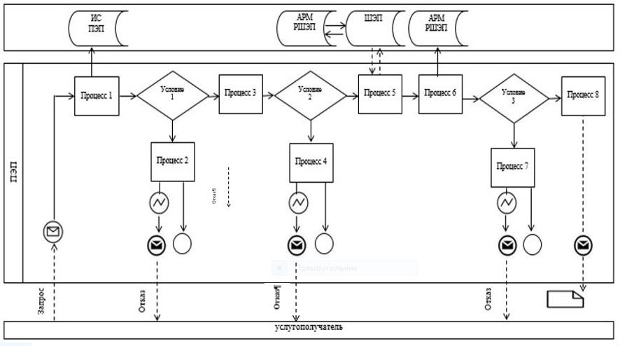

**Таблица. Условные обозначения:**

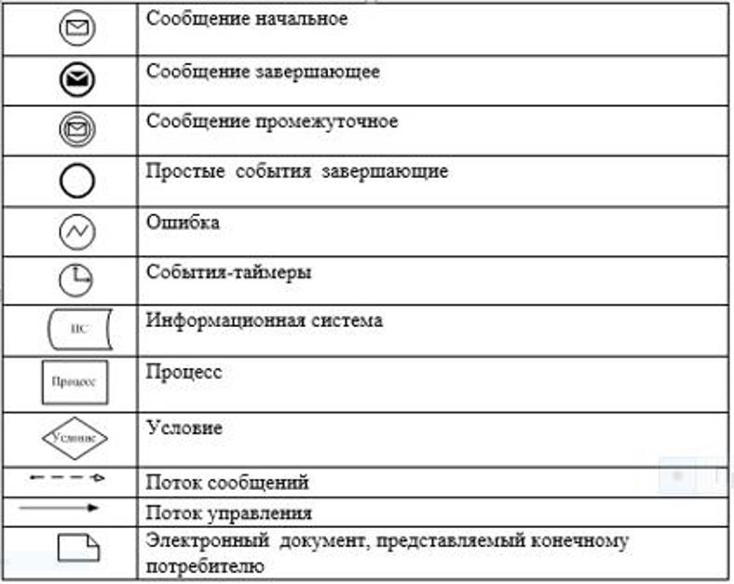

|  |  |
| --- | --- |
|  | Приложение 2 к регламенту государственной услуги "Назначение выплаты денежных средств на содержание ребенка (детей), переданного патронатным воспитателям" |

**Справочник бизнес-процессов оказания государственной услуги "Назначение выплаты денежных средств на содержание ребенка (детей), переданного патронатным воспитателям" через портал и услугодателя**

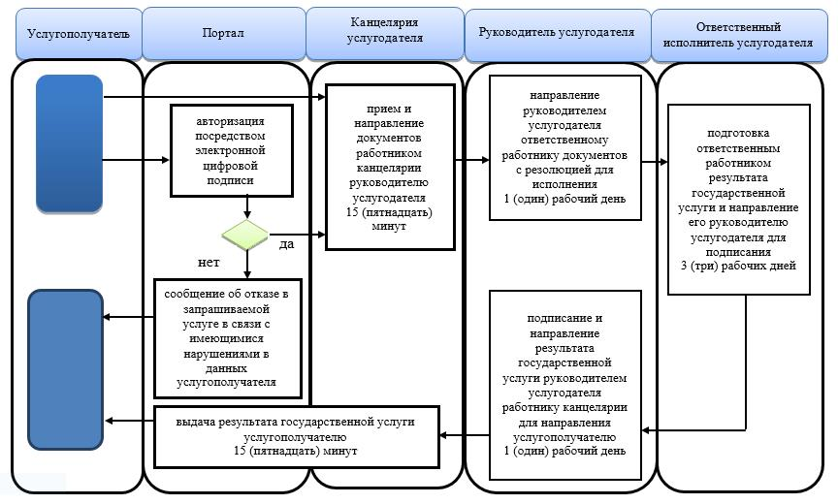

**Условные обозначения:**

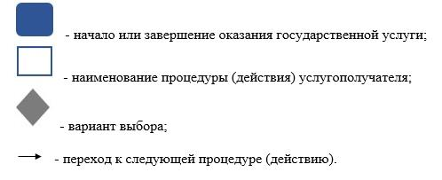

|  |  |
| --- | --- |
|  | Приложение 2 к постановлению акимата Жамбылской области № 137 от 25 апреля 2016 года |
|  | Утвержден постановлением акимата Жамбылской области от 25 июня 2015 года № 133 |

**Регламент государственной услуги "Назначение единовременной денежной выплаты в связи с усыновлением ребенка-сироты и (или) ребенка, оставшегося без попечения родителей"**

**1. Общие положения**

      1. Государственная услуга "Назначение единовременной денежной выплаты в связи с усыновлением ребенка-сироты и (или) ребенка, оставшегося без попечения родителей" (далее – государственная услуга) оказывается в соответствии со стандартом государственной услуги "Назначение единовременной денежной выплаты в связи с усыновлением ребенка-сироты и (или) ребенка, оставшегося без попечения родителей", утвержденным приказом Министра образования и науки Республики Казахстан от 13 апреля 2015 года № 198 "Об утверждении стандартов государственных услуг, оказываемых в сфере семьи и детей" (зарегистрирован в Реестре государственной регистрации нормативных правовых актов № 11184) (далее – стандарт) отделами образования акиматов города Тараз и районов области (далее – услугодатель).

      Прием заявления и выдача результата оказания государственной услуги осуществляется через:

      1) канцелярию услугодателя;

      2) веб-портал "электронного правительства" www.egov.kz (далее - портал).

      2. Форма оказания государственной услуги – электронная (полностью автоматизированная) и (или) бумажная.

      3. Результат оказания государственной услуги – решение о назначении единовременной денежной выплаты в связи с усыновлением ребенка-сироты и (или) ребенка, оставшегося без попечения родителей по форме согласно приложению 2 к стандарту.

      Форма предоставления результата оказания государственной услуги – электронная и (или) бумажная.

**2. Описание порядка действий структурных подразделений (работников) услугодателя в процессе оказания государственной услуги**

      4. Основанием для начала процедуры (действия) по оказанию государственной услуги является предоставление услугополучателем документов, указанных в пункте 9 стандарта (далее – документы).

      5. Содержание каждой процедуры (действия), входящей в состав процесса оказания государственной услуги, длительность его выполнения:

      1) прием и направление документов работником канцелярии руководителю услугодателя – 15 (пятнадцать) минут;

      2) направление руководителем услугодателя ответственному работнику документов с резолюцией для исполнения – 1 (один) рабочий день;

      3) подготовка ответственным работником результата государственной услуги и направление его руководителю услугодателя для подписания – 8 (восемь) рабочих дней;

      4) подписание и направление результата государственной услуги руководителем услугодателя работнику канцелярии для направления услугополучателю – 1 (один) рабочий день;

      5) выдача результата государственной услуги услугополучателю – 15 (пятнадцать) минут.

      6. Результат процедуры (действия) по оказанию государственной услуги, который служит основанием для начала выполнения следующей процедуры (действия):

      1) зарегистрированное заявление с входящим номером;

      2) резолюция руководителя услугодателя;

      3) проект результата государственной услуги;

      4) подписанный результат государственной услуги;

      5) выдача результата государственной услуги услугополучателю.

**3. Описание порядка взаимодействия структурных подразделений (работников) услугодателя в процессе оказания государственной услуги**

      7. Перечень структурных подразделений (работников) услугодателя, которые участвуют в процессе оказания государственной услуги:

      1) работник канцелярии услугодателя;

      2) ответственный работник услугодателя;

      3) руководитель услугодателя.

      8. Описание последовательности процедур (действий) между структурными подразделениями (работниками) с указанием длительности каждой процедуры (действия):

      1) прием и направление документов работником канцелярии руководителю услугодателя – 15 (пятнадцать) минут;

      2) направление руководителем услугодателя ответственному работнику

      документов с резолюцией для исполнения – 1 (один) рабочий день;

      3) подготовка ответственным работником результата государственной услуги и направление его руководителю услугодателя для подписания – 8 (восемь) рабочих дней;

      4) подписание и направление результата государственной услуги руководителем услугодателя работнику канцелярии для направления услугополучателю – 1 (один) рабочий день;

      5) выдача результата государственной услуги услугополучателю – 15 (пятнадцать) минут.

**4. Описание порядка взаимодействия с Государственной корпорацией и (или) иными услугодателями, а также порядка использования информационных систем в процессе оказания государственной услуги**

      9. Описание порядка обращения в Государственную корпорацию и (или) к иным услугодателям, длительность обработки запроса услугополучателя:

      порядок обращения в портал и длительность обработки запроса услугополучателя указан в пункте 11 настоящего регламента.

      10. Описание процесса получения результата оказания государственной услуги через Государственную корпорацию, его длительность:

      в соответствии со стандартом, оказание государственной услуги через Государственную корпорацию не предусмотрено.

      11. Описание порядка обращения и последовательности процедур (действий) услугодателя и услугополучателя при оказании государственной услуги через портал с приложением диаграммы функционального взаимодействия информационных систем, задействованных в оказании государственной услуги:

      1) услугополучатель осуществляет регистрацию на портале с помощью индивидуального идентификационного номера и пароля (осуществляется для

      незарегистрированных услугополучателей на портале);

      2) процесс 1 – ввод услугополучателем индивидуального идентификационного номера и пароля (процесс авторизации) на портале для получения государственной услуги;

      3) условие 1 – проверка на портале подлинности данных о зарегистрированном услугополучателе через индивидуальный идентификационный номер и пароль;

      4) процесс 2 – формирование порталом сообщения об отказе в авторизации в связи с имеющимися нарушениями в данных услугополучателя;

      5) процесс 3 – выбор услугополучателем услуги, указанной в настоящем регламенте, вывод на экран формы запроса для оказания государственной услуги и заполнение услугополучателем формы (ввод данных) с учетом ее структуры и форматных требований, прикрепление к форме запроса необходимых копий документов в электронном виде, указанных в пункте 9 стандарта, а также выбор услугополучателем регистрационного свидетельства электронной цифровой подписи для удостоверения (подписания) запроса;

      6) условие 2 – проверка на портале срока действия регистрационного свидетельства электронной цифровой подписи и отсутствия в списке отозванных (аннулированных) регистрационных свидетельств, а также соответствия идентификационных данных (между индивидуальным идентификационным номером, указанным в запросе, и индивидуальным идентификационным номером, указанным в регистрационном свидетельстве электронной цифровой подписи);

      7) процесс 4 – формирование сообщения об отказе в запрашиваемой государственной услуге в связи с неподтверждением подлинности электронной цифровой подписи получателя;

      8) процесс 5 - удостоверение запроса для оказания государственной услуги посредством электронной цифровой подписи услугополучателя и направление электронного документа (запроса) через шлюз "электронного правительства" в автоматизированное рабочее место регионального шлюза "электронного правительства" для обработки услугодателя;

      9) процесс 6 - регистрация электронного документа в автоматизированном рабочем месте регионального шлюза "электронного правительства";

      10) условие 3 - проверка (обработка) услугодателем на соответствие приложенных услугополучателем документов, указанных в пункте 9 стандарта, и основания для оказания государственной услуги;

      11) процесс 7 - формирование сообщения об отказе в запрашиваемой государственной услуге в связи с имеющимися нарушениями в документах услугополучателя;

      12) процесс 8 – получение услугополучателем результата государственной услуги (справки в форме электронного документа), сформированного в автоматизированном рабочем месте регионального шлюза "электронного правительства". Электронный документ формируется с использованием электронной цифровой подписи уполномоченного лица услугодателя.

      Описание порядка использования информационных систем в процессе оказания государственной услуги отражается в диаграмме функционального взаимодействия информационных систем, согласно приложению 1 к настоящему регламенту, а также подробное описание последовательности процедур (действий), взаимодействий структурных подразделений (работников) услугодателя в процессе оказания государственной услуги отражается в справочнике бизнес-процессов оказания государственной услуги, согласно приложению 2 к настоящему регламенту. Справочник бизнес-процессов оказания государственной услуги размещается на веб-портале "электронного правительства" - www.egov.kz, интернет–ресурсах услугодателя.

|  |  |
| --- | --- |
|  | Приложение 1 к регламенту  государственной услуги "Назначение единовременной  денежной выплаты в связи с усыновлением  ребенка-сироты и (или)  ребенка, оставшегося без  попечения родителей" |

**Диаграмма функционального взаимодействия информационных систем, задействованных в оказании государственной услуги "Назначение единовременной денежной выплаты в связи с усыновлением ребенка-сироты и (или) ребенка, оставшегося без попечения родителей" через портал**

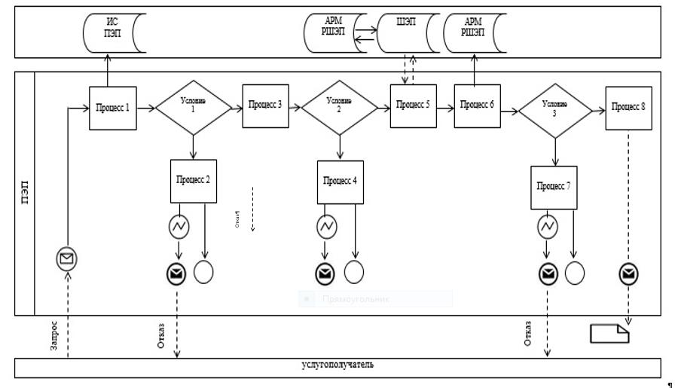

**Таблица. Условные обозначения:**

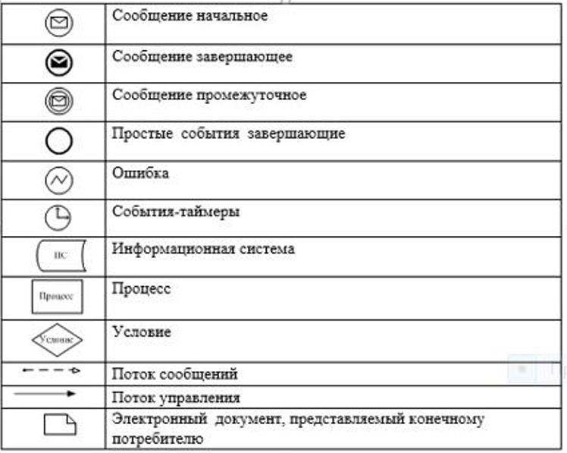

|  |  |
| --- | --- |
|  | Приложение 2 к регламенту государственной услуги "Назначение единовременной денежной выплаты в связи с усыновлением  ребенка-сироты и (или) ребенка, оставшегося без попечения родителей" |

**Справочник бизнес-процессов оказания государственной услуги "Назначение единовременной денежной выплаты в связи с усыновлением ребенка-сироты и (или) ребенка, оставшегося без попечения родителей" через портал и услугодателя**

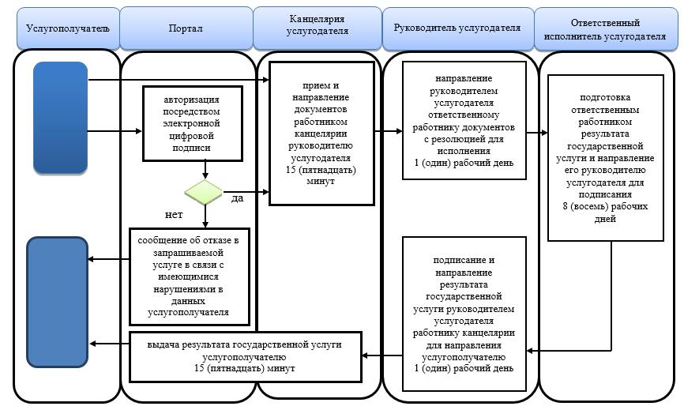

**Условные обозначения:**

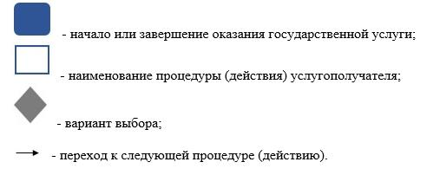

© 2012. РГП на ПХВ «Институт законодательства и правовой информации Республики Казахстан» Министерства юстиции Республики Казахстан